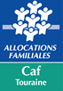

Edition janvier 2020 - Conception Caf de Tours -

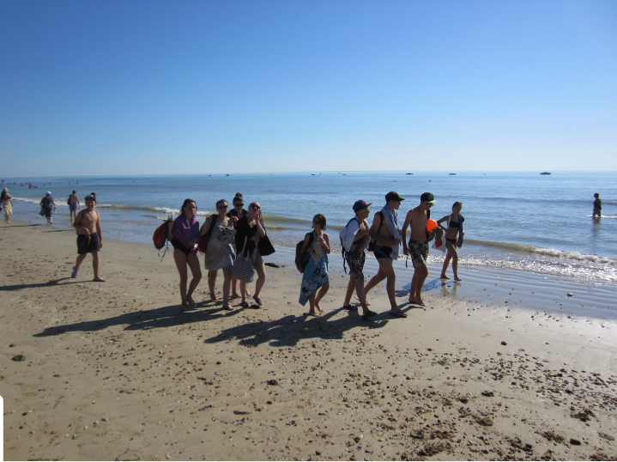**POUR NOUS CONTACTER**

**BIJ 37 – 57 avenue de Grammont**

**37000 Tours**

**Tél : 02-47-64-69-13**

**Email : direction@bij37.fr**

**Vous pouvez retrouver toutes les infos sur le site partenaires de la Caf**

*= > <https://www.caf37-partenaires.fr>*

**rubrique « Jeunesse »**

**VACANCES**

**JEUNES**

**Caf : Avjs 16-25 ans**

**Anct-Ancv : 16-25 ans**

 **DÉPART EN VACANCES POUR LES JEUNES C’EST POSSIBLE**

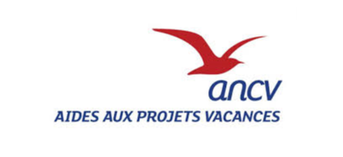 



**Aide aux Vacances jeunes 16-25 ans**

**Objectif** :

L’Ancv et l’Anct ont mis en place un appel à projet permettant le départ collectif en vacances de jeunes dans le cadre de séjours encadrés ou en autonomie. Le soutien apporté peut aller jusqu’à 75% du coût du séjour. Tous les territoires ne sont pas éligibles. Le programme concerne toutes les structures basées dans les Quartiers Prioritaires de politique de la Ville (QPV) de l’Indre et Loire.

Les services de la Caf proposent d’intervenir en complémentarité de cet appel à projet et donc de couvrir les territoires non pris en compte. Les modalités d’intervention seraient identiques.

Le dispositif est géré par le Bureau Information Jeunesse de Tours (Bij) 37.

**Bénéficiaires** :

|  |  |
| --- | --- |
| ANCV-ANCT | CAF : Aide Vacances Jeunes Sociales 16-25 ans |
| Jeunes 16-25 ans habitant un Quartier Prioritaire politique de la Ville | Jeunes 16-25 ans habitant **en dehors** des Quartiers Prioritaires Politique de la Ville |

Les jeunes âgés de 16 ans (au moment du départ) jusqu’à 25 ans, n’étant jamais ou rarement partis en vacances, pouvant être en situation d’insertion socio-professionnelle.

**Les opérateurs** :

Ce sont des organismes à vocation socio-éducatives, sociale, médico-sociale de statut associatif, public et parapublic.

**Durée des séjours** :

4 jours (3 nuits minimum) à 14 jours pendant ou en dehors des vacances scolaires.

**Conditions relatives au séjour encadré ou en autonomie**

* **Séjour en Autonomie**: si le projet s’adresse aux jeunes de plus de   
  18 ans – sans encadrement – groupe limité à 6 jeunes (et deux groupes émanant de la même structure ne peuvent partir sur la même destination en même temps). Mais il y a accompagnement du projet par la structure
* **Séjour Accompagné** : si le séjour est accompagné pour les moins de 18 ans – le projet doit répondre à la réglementation DDJS (hors séjours occasionnels rattachés à un Alsh)

**Condition relative à l’implication des jeunes :**

Les bénéficiaires s’impliquent dans la préparation des projets : construction du projet, mise en œuvre d’action d’autofinancement, choix des destinations/activités, implication des jeunes dans la réalisation du budget.

**Montant de l’aide**

Soutien financier maximum jusqu’à 75% du coût plafonné à 150 € par jour. (Possibilité de dérogation concernant les projets supposant des équipements spécifiques comme pour des jeunes porteurs de handicap et justifiant la mobilisation de moyens particuliers.)

Montant maximum de l’aide : 400 € par jeune pour les séjours en France,   
ou dans l’union européenne. Versement de l’aide à l’organisme par virement bancaire.

(si le porteur est une structure publique : 20% d’autofinancement minimum)

*\*Un projet ne peut dépasser 150€ par jour/jeune (on ne comptabilise pas les frais éventuels d’encadrement, de coordination, de logistique).*

*\*\*Ancv-Anct : les projets ne peuvent cumuler le bénéfice de plusieurs aides émanant directement ou indirectement de l’Ancv au moment de leur présentation en commission d’attribution.*

**Modalités**

|  |  |
| --- | --- |
| ANCV-ANCT | Caf Touraine |
| Dossier à remplir en ligne : <http://usager-dauphin.cget.gouv.fr>  *contact à prendre au préalable avant dépôt du dossier : Julien Kernen : référent action sociale Ancv : jkernen@ancv.fr | Dossier : imprimé à trouver sur <http://www.caf37-partenaires.fr>  Répondre à l’appel à projet de la Caf en renvoyant le dossier au BIJ, à l’attention du **Directeur, 57 avenue de Grammont 37000 Tours ou par Email :** [**direction@bij37.fr**](mailto:direction@bij37.fr) |

***Pour les 18-25 ans : l’Ancv avec le soutien du Ministère en charge du Tourisme propose un programme d’aide aux vacances « DEPART 18:25 ». Informations sur*** [***https://ancv.com/depart-1825***](https://ancv.com/depart-1825)